Домашнее задание по Общему хору 3 класс (8л), 1-4 классы (4г), 1 класс (5л) на 18.11.2020г.

Пропеваем песни со словами, повторяем сольфеджио.
Ответы-видео высылаем до 25.11.20г. (включительно) мне на электронную почту elizaveta.karelina98@gmail.com или в личные сообщения Вконтакте https://vk.com/id146048686
Песня «Салют Победы» (мелодия сольфеджио https://vk.com/video-146949535_456239270, мелодия слова https://vk.com/video-146949535_456239290), ноты на следующей странице:
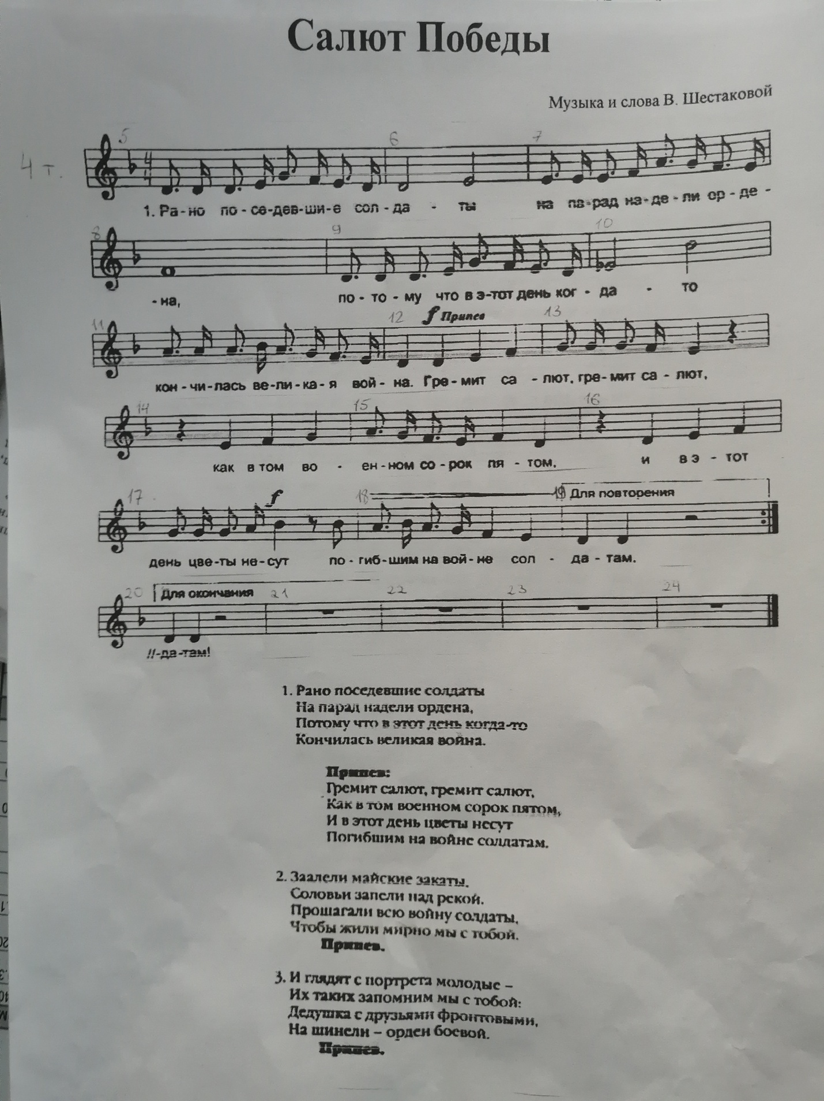

Песня «Мы идем по земле» (мелодия сольфеджио повторяем https://vk.com/video-146949535_456239272, аккомпанемент сольфеджио учим https://vk.com/video-146949535_456239291):
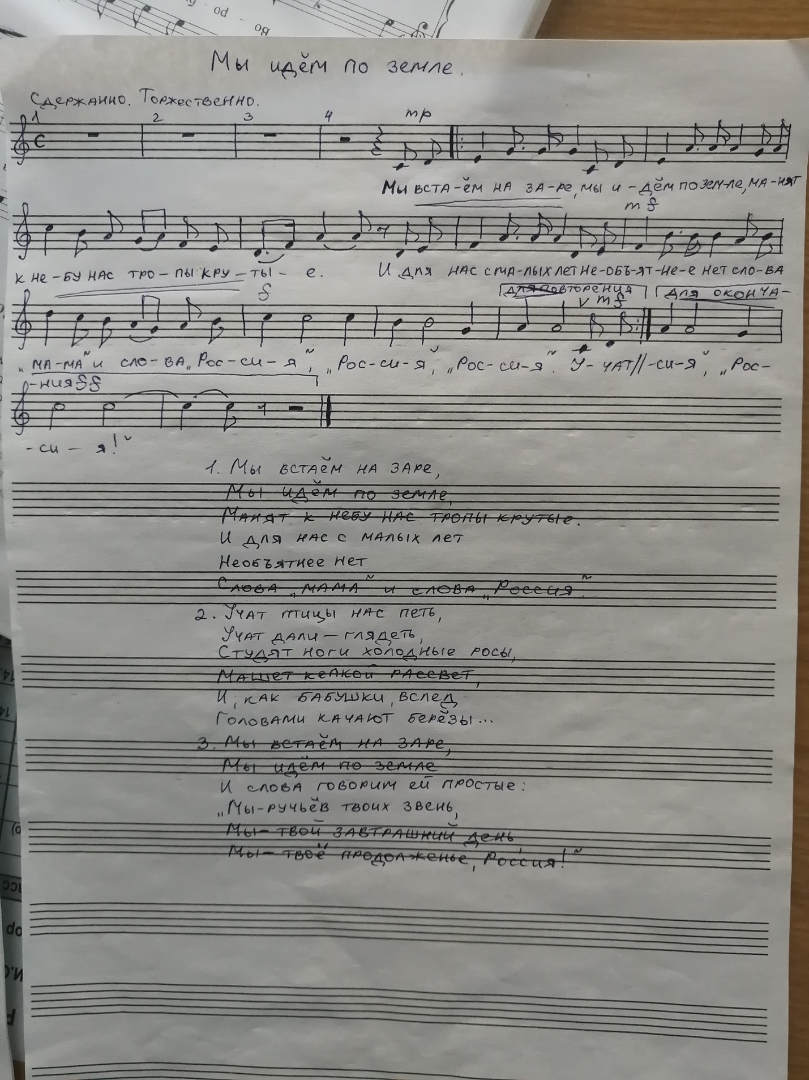

Песня «Самовар» повторяем 1 часть (аккомпанемент слова https://vk.com/video-146949535_456239292), начинаем разбирать 2 часть (мелодия сольфеджио https://vk.com/video-146949535_456239293):
